Комплект для изучения времени года ЗИМА
1. Речь с движением.

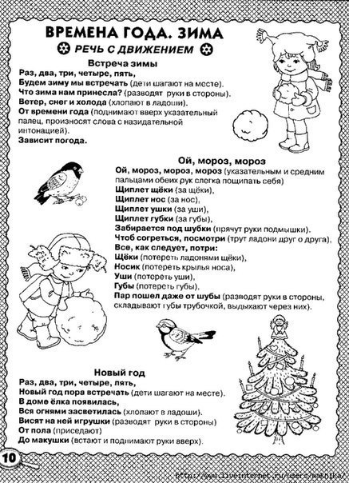

Звери решили сфотографироваться. Где была сделана фотография?

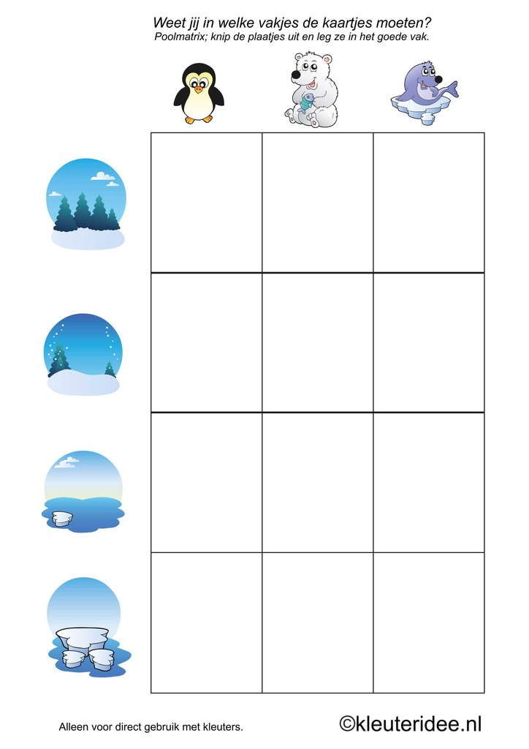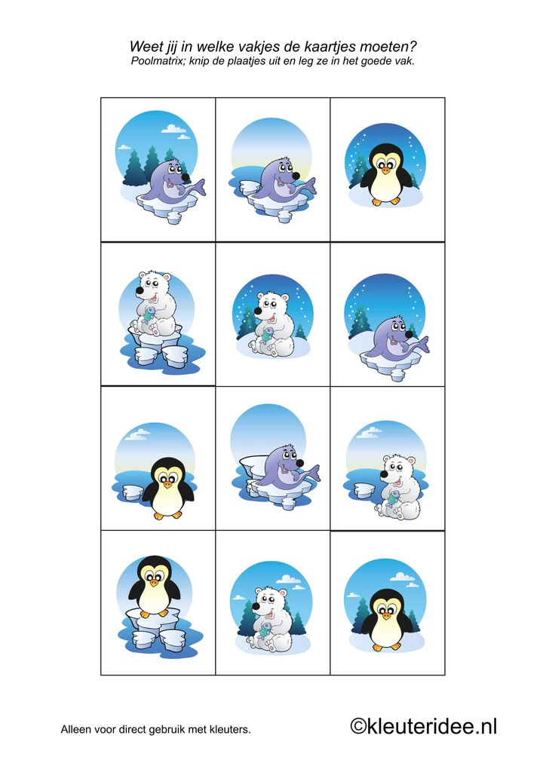
Найди тень пингвинов.
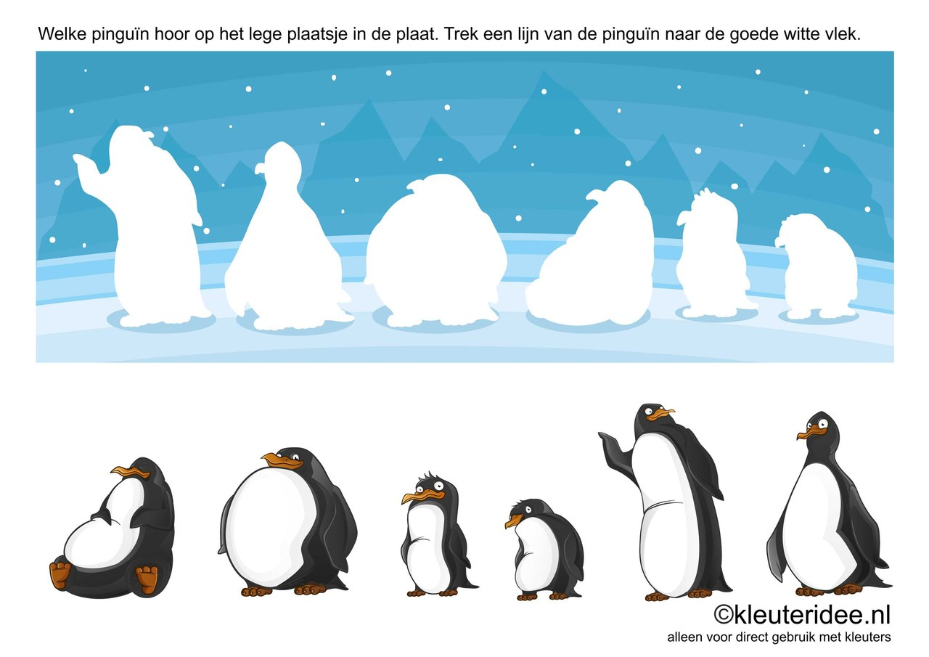

С помощью линейки измерь рост пингвинов, запиши результат в клеточку.
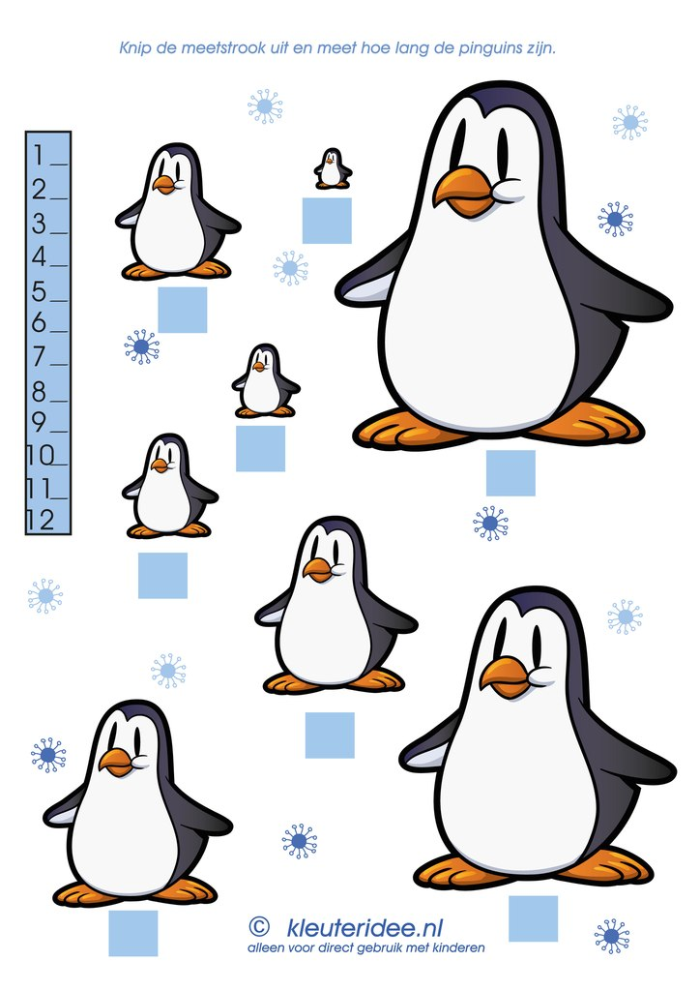

Задание на внимательность. По заданию взрослого найти нужную картинку. Например, найти розового игрушечного мишку.
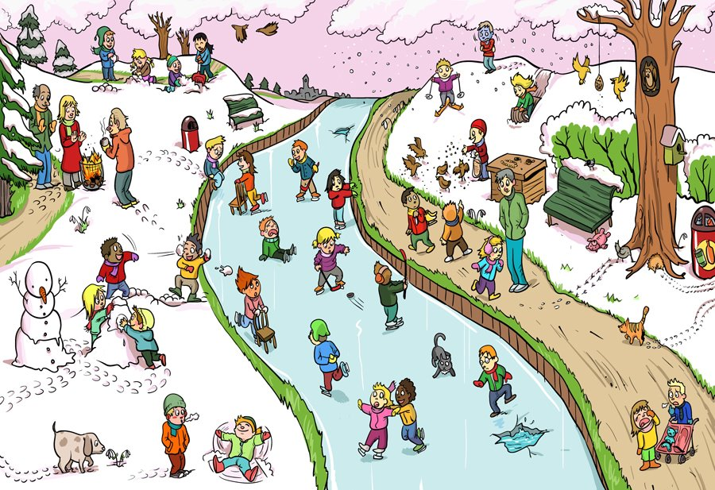
Развиваем мелкую моторику!
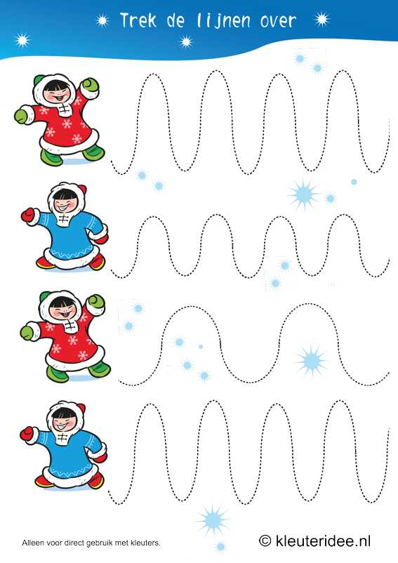

Вписать в пустые окошки пропушеные цифры.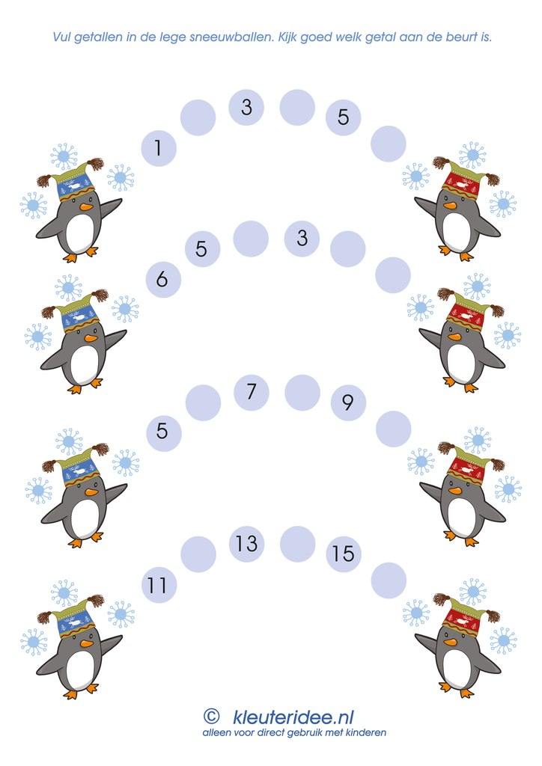
Игра для развития связной речи
«Когда это бывает?»

Дидактическая задача. Упражнять детей в умении отвечать на вопрос полным предложением; уточнить представления о временах года.
Оборудование. Квадратики четырёх цветов у каждого ребенка:
Белый – зима:
Зелёный – весна;
Красный – лето;
Жёлтый – осень.

Содержание. Взрослый задает вопросы, ребенок поднимают соответствующую карточку.
-Когда опадают листья?
-Когда дети катаются на санках?
-Когда собирают овощи и фрукты?
-Когда цветут на лугах цветы?
-Когда люди купаются в морях, реках, озёрах?
-Когда распускаются листья?
Выслушиваются полные ответы детей.

-А теперь я буду читать стихи про времена года, а вы поднимите соответствующую карточку.
Утром мы во двор идём -
Листья сыплются дождём,
Под ногами шелестят
И летят, летят, летят...
(Осень)

Она приходит с ласкою
И со своею сказкою.
Волшебной палочкой
Взмахнет,
В лесу подснежник
Расцветет.
(Весна)

Запорошила дорожки,
Разукрасила окошки.
Радость детям подарила
И на санках прокатила.
(Зима)

Я соткано из зноя, несу тепло с собою,
Я реки согреваю, "купайтесь!" - приглашаю.
И любите за это вы все меня, я ...
(лето )

